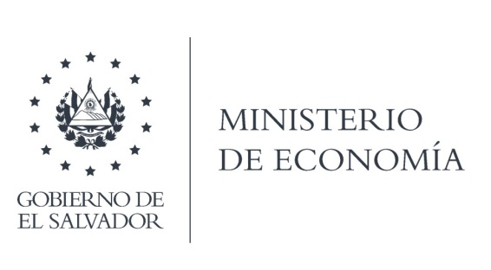

Que la Dirección de Hidrocarburos y Minas (DHYM), en atención y respuesta al requerimiento solicitado, adjunto la información en un Cuadro en formato Excel. También hacen de su conocimiento lo siguiente: "Cabe aclarar que la información solicitada del volumen de venta de las estaciones de servicio, no se puede brindar al detalle por cada estación de servicio, debido a que es información confidencial de conformidad a lo establecido en el artículo 24 literal d. de la Ley de Acceso a la Información Pública que cita lo siguiente: "Los secretos profesionales, comercial, industrial, [isca/, bancario, fiduciario u otro considerando como tal por una disposición legal".
Por lo antes mencionado, se adjunta en el correo los volúmenes (galones) por bandera (marca) y cada uno de sus productos (gasolinas y diésel) para el período solicitado del mes de septiembre de 2019."

Lic. Laura Quintanilla
Oficial de Información

MINISTERIO DE ECONOMÍA REPÚBLICA DE EL SALVADOR, C.A.
Alameda Juan Pablo II y Calle Guadalupe Edificio Cl - C2, Centro de Gobierno. San Salvador
Teléfonos (PBX): (503) 2590-5600
www.minec.gob.sv

